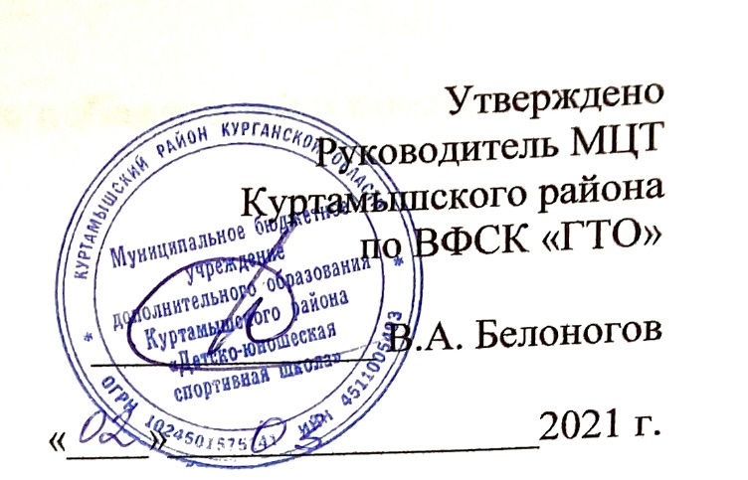
ПОЛОЖЕНИЕ
о проведенииОбластного конкурса рисунков
«ГТО – по жизни с нами!»
1. Общие положения.
Настоящее Положение разработано в соответствии с планом мероприятий направленный на организацию массовых пропагандистских акций по реализации Всероссийского физкультурно-спортивного комплекса «Готов к труду и обороне» (ГТО) на 2021 год в Курганской области. Положение определяет порядок организации и проведения конкурса рисунковпо теме: «ГТО – по жизни с нами!», порядок участия в конкурсе и определения победителей и призеров.
1.2. Цель и задачи конкурса:
- популяризация Комплекса ГТО;
- формирование положительного отношения к занятиям физической культурой, спортом и к 90-летию создания Всесоюзного комплекса ГТО;
- предоставление возможности детям выразить свое отношение к Комплексу ГТО;
- содействие развитию эстетического восприятия детьми различных видов спорта в изобразительной деятельности;
- возрождение спортивной традиции через искусство.
1.3.Организаторы конкурса
Общее руководство проведения конкурса осуществляется МБУДО Куртамышского района «ДЮСШ».
2. Жюри конкурса
Жюри конкурса формируется из сотрудников Муниципального центра тестирования.
Функции жюри:
- рассмотрение и оценка работ;
- начисление баллов, согласно оценочным критериям;
- определение победителей и призеров конкурса;

3. Порядок участия в конкурсе и определения победителей и призеров
3.1. Участники конкурса.
3.1.1.В конкурсе могут принимать участие дети (участники Комплекса ГТО) в двух возрастных группах: 6-8 (I ступень) лет и 13-15 (IV ступень) лет;
3.1.1.1. Муниципальный центр тестировния ВФСК ГТО Курганской области проводит отборочный этап конкурса и направляет в Региональный координационный центр тестирования по три лучших работы каждой возрастной группы (I и IV ступени) в срок до 23 марта.

ВАЖНО: Если работа победителя или призера будет взята из информационно-телекоммуникационной сети «Интернет» и распечатана на цветном принтере, результат будет аннулирован и место будет передано следующему участнику по количеству набранных баллов.

3.2. Порядок проведения конкурса.
3.2.1. Конкурс проводится с 4 по 14 марта 2021 года . (подведение итогов 15 марта)
Работы, предоставленные позже указанного срока, к рассмотрению приниматься не будут.
Консультации и справки по вопросам проведения конкурса можно получить по телефону: 2-15-40, или по электронной почте: serafima.ponomareva.94@inbox.ru
3.2.2. Правила оформления работ.
Работы могут быть представлены различными художественными материалами, в следующих видах творчества: живопись и графика.
Работы представляются на формате А4(210х300);
Конкурсная работа должна быть выполнена от руки на плотной бумаге.
Используемые материалы: гелевая ручка, пастель, акварель, цветные карандаши, гуашь, масло, акриловые краски, и иное.
На обратной стороне рисунка необходимо указать ФИО ребенка, дату рождения, уникальный номер (УИН), муниципальное образование (район).

ВСЕ РИСУНКИ ПРИНОСЯТСЯ В ОРИГИНАЛЕ В МУНИЦИПАЛЬНЫЙ ЦЕНТР ТЕСТИРОВАНИЯ ПО АДРЕСУ: ПР. ЛЕНИНА, Д4, ЕЖЕДНЕВНО С 8:00 ДО 17:00.
Рисунок должен соответствовать тематике конкурса.
Внимание: рисунок не сворачивать, не сгибать.
Запрещается копирование чужих работ, использование наклеек и фотографий.
На конкурс могут быть представлены индивидуальные работы.
Участники могут подать не одну работу, a несколько.
Работы по завершении конкурса не возвращаются и остаются в распоряжении
организаторов.
3.3. Критерии оценки конкурсных работ:
- соответствие тематической направленности конкурса - 3 баллов;
- оригинальность творческого замысла и исполнения работы - 5 балла;
- качество исполнения работы (композиция, цветовое решение, оформление) - 2 балла.
3.4. Определение победителей
По итогам Конкурса определяются победители (I место) и призеры (II, III место) в возрастных группах: 6-8 лет и 13-15 лет. Призёрами считаются участники, следующие за победителем.
3.5. Награждение
Победители и призеры награждаются грамотами.
Грамоты по итогам конкурса будут переданы в муниципальные образования и городские округа Курганской области (муниципальные центры тестирования ВФСК ГТО), где проживают победители и призеры.

